Міністерство освіти і науки України
Івано-Франківський національний технічний університет нафти і газу

Кафедра ІТТС

Лабораторна робота №1
Керування версіями за допомогою GIT

Виконав:
студент групи ІСТ-22-1
Рудик М. С.
Перевірила:
Штаєр Л. О.
Івано-Франківськ
2024
Мета роботи: Ознайомитись з роботою вимірювальних мостів.
Завдання:
- Створіть репозиторій на GitHub
- У вітку main додайте файл README.md з довільним текстом
- У відтці з назвою initialize-repository помістіть
- файл практичної роботи з титулкою, метою, теоретичними відомостями;
- README.md
- .github/PULL_REQUEST_TEMPLATE.md
із секціями:
Task link
What has been changed?
Important notes
Self-checks
- файл .gitignore
- Створіть Pull Request з initialize-repository у вітку main
- Додайте 2 одногрупників до репозиторію як contributors, додайте цих одногрупників як reviewers, Додайте себе як assignee.
- Одержіть 2 підтвердження (approves).
Хід роботи:
- Створив репозиторій, добавив README та закомітив репозиторій.
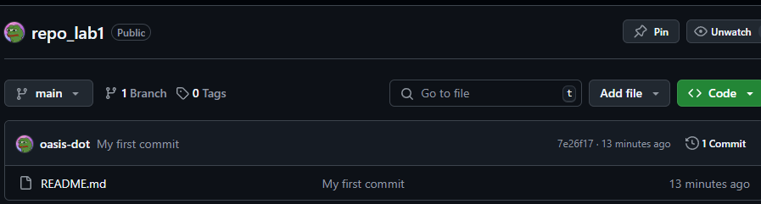
- Створив нову гілку.

Висновки: ознайомився з роботою вимірювальних мостів.

